**Gestionarea stocului unei firme**

Glejaru Costin-Cosmin

Grupa 1049, Seria C

2020-2021

**Gestiunea stocului unei firme**

Schema următoare descrie situația unei firme care dorește informatizarea gestiunii stocului.

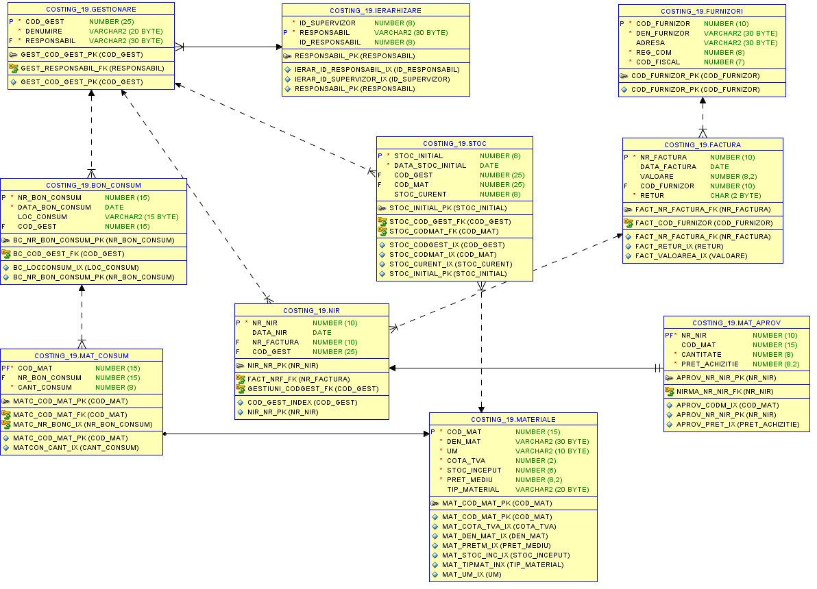

Pentru furnizorii firmei, se cunosc: un număr unic de identificare ,denumirea ,adresa, numărul de la Registrul  Comerțului, si un cod fiscal. Materiile prime sunt achiziționate de la furnizori prin intermediul facturilor ce conțin un număr unic de identificare ,data , valoare si codul furnizorilor. Materiile prime sunt caracterizate prin cod, denumire, unitate de măsură, , tva, stoc la începutul anului, dar si un preț mediu. Pentru fiecare factura, se efectuează o Nota de Intrare-Recepție.(cred ca m am complicat aici puțin, dar am realizat ca e destul de importanta), care conține un număr unic, data întocmirii intrării si recepție, numărul facturii si codul de gestiune.

După fiecare aprovizionare se calculează prețul mediu. Materiile prime necorespunzătoare se returnează furnizorului, primindu-se pentru aceasta o factura de retur, astfel încât, pentru fiecare factura primita, valoarea acesteia sa fie egala cu valoarea materiilor prime aprovizionate si recepționate, plus valoarea facturii de retur, daca aceasta exista. Factura de retur conține un nr unic, data si valoarea pentru fiecare produs returnat.

Fiecare gestiune se caracterizează printr-un cod, denumire si responsabil.

In momentul consumului se întocmește un bon de consum de către gestiunea eminenta, caracterizată printr-un număr, data, locul de consum. Tabela ierarhizarea ne ajută să ținem ușor evidența persoanelor care se ocupă de gestionarea mărfii.

Din punct de vedere economic, această bază de date ne ajută să eficientizăm toate procesele din interiorul gestiunii. De exemplu, putem ține evidența facturilor care au avut parte de retur sau nu, având parte de evidența plăților făcute către furnizori, economisind astfel resurse precum timpul cât și financiare.

De asemenea, aplicația ne ajută să combatem problemele de gestionare, fiecare responsabil având parte de o gestiune proprie și un supervizor.

prompt

prompt DROP TABELE

prompt ===========

prompt

DROP TABLE FURNIZORI CASCADE CONSTRAINTS;

DROP TABLE FACTURA CASCADE CONSTRAINTS;

DROP TABLE GESTIONARE CASCADE CONSTRAINTS;

DROP TABLE NIR CASCADE CONSTRAINTS;

DROP TABLE MATERIALE CASCADE CONSTRAINTS;

DROP TABLE MAT_APROV CASCADE CONSTRAINTS;

DROP TABLE STOC CASCADE CONSTRAINTS;

DROP TABLE BON_CONSUM CASCADE CONSTRAINTS;

DROP TABLE MAT_CONSUM CASCADE CONSTRAINTS;

DROP TABLE IERARHIZARE CASCADE CONSTRAINTS;

prompt

prompt Creating table FURNIZORI

prompt ======================

prompt

create table FURNIZORI

(

Cod_furnizor number(10),

Den_furnizor varchar2(30),

Adresa varchar2(30),

Reg_com number(8),

Cod_fiscal number(7)

)

;

Alter table FURNIZORI

Add constraint COD_FURNIZOR_PK primary key (cod_furnizor);

Alter table FURNIZORI

Add constraint FURN_DEN_FURNIZOR_NN

CHECK ("DEN_FURNIZOR" IS NOT NULL);

ALTER TABLE FURNIZORI

ADD CONSTRAINT FURN_REG_COM_NN

CHECK("REG_COM" IS NOT NULL);

ALTER TABLE FURNIZORI

ADD CONSTRAINT FURN_COD_FISCAL_NN

CHECK ("COD_FISCAL" IS NOT NULL);

prompt

prompt Creating table FACTURA

prompt ======================

prompt

CREATE TABLE FACTURA

(

NR_FACTURA NUMBER(10),

DATA_FACTURA DATE,

VALOARE NUMBER(8,2),

COD_FURNIZOR NUMBER(10),

RETUR CHAR(2)

);

CREATE INDEX FACT_VALOAREA_IX ON FACTURA(VALOARE);

CREATE INDEX FACT_RETUR_IX ON FACTURA (RETUR);

ALTER TABLE FACTURA

ADD CONSTRAINT FACT_NR_FACTURA_FK PRIMARY KEY ( NR_FACTURA);

ALTER TABLE FACTURA

ADD CONSTRAINT FACT_COD_FURNIZOR FOREIGN KEY (COD_FURNIZOR)

REFERENCES FURNIZORI (COD_FURNIZOR);

ALTER TABLE FACTURA

ADD CONSTRAINT FACT_RETUR_NN

CHECK("RETUR" IS NOT NULL);

ALTER TABLE FACTURA

ADD CONSTRAINT FACTURA_RET_CK

CHECK( RETUR IN ('da','nu'));

prompt

prompt Creating table NIR

prompt ======================

prompt

CREATE TABLE NIR

(

NR_NIR NUMBER(10) NOT NULL,

DATA_NIR DATE,

NR_FACTURA NUMBER(10),

COD_GEST NUMBER(25)

)

;

CREATE INDEX COD_GEST_INDEX ON NIR(COD_GEST);

ALTER TABLE NIR

ADD CONSTRAINT NIR_NR_PK PRIMARY KEY (NR_NIR);

ALTER TABLE NIR

ADD CONSTRAINT FACT_NRF_FK FOREIGN KEY (NR_FACTURA)

REFERENCES FACTURA (NR_FACTURA);

prompt

prompt Creating table IERARHIZARE

prompt ======================

prompt

CREATE TABLE IERARHIZARE

( ID_SUPERVIZOR NUMBER(8),

RESPONSABIL VARCHAR2(30),

ID_RESPONSABIL NUMBER(8)

);

ALTER TABLE IERARHIZARE

ADD CONSTRAINT RESPONSABIL_PK PRIMARY KEY(RESPONSABIL);

CREATE INDEX IERAR_ID_RESPONSABIL_IX ON IERARHIZARE(ID_RESPONSABIL);

CREATE INDEX IERAR_ID_SUPERVIZOR_IX ON IERARHIZARE(ID_SUPERVIZOR);

ALTER TABLE IERARHIZARE

ADD CONSTRAINT ID_SUPERVIZOR_NN

CHECK ("ID_SUPERVIZOR" IS NOT NULL);

prompt

prompt Creating table GESTIONARE

prompt ======================

prompt

CREATE TABLE GESTIONARE

(

COD_GEST NUMBER(25) NOT NULL,

DENUMIRE VARCHAR2(20),

RESPONSABIL VARCHAR2(30)

);

ALTER TABLE GESTIONARE

ADD CONSTRAINT GEST_COD_GEST_PK PRIMARY KEY (COD_GEST);

ALTER TABLE NIR

ADD CONSTRAINT GESTIUNI_CODGEST_FK FOREIGN KEY(COD_GEST)

REFERENCES GESTIONARE(COD_GEST);

ALTER TABLE GESTIONARE

ADD CONSTRAINT GEST_DEN_NN

CHECK("DENUMIRE" IS NOT NULL);

ALTER TABLE GESTIONARE

ADD CONSTRAINT GEST_RESP_NN

CHECK("RESPONSABIL" IS NOT NULL);

ALTER TABLE GESTIONARE

ADD CONSTRAINT GEST_RESPONSABIL_FK FOREIGN KEY(RESPONSABIL)

REFERENCES IERARHIZARE(RESPONSABIL);

prompt

prompt Creating table MATERIALE

prompt ======================

prompt

CREATE TABLE MATERIALE

(

COD_MAT NUMBER(15),

DEN_MAT VARCHAR2(30),

UM VARCHAR2(10),

COTA_TVA NUMBER(2),

STOC_INCEPUT NUMBER(6),

PRET_MEDIU NUMBER(8,2),

TIP_MATERIAL VARCHAR2(20)

)

;

CREATE INDEX MAT_DEN_MAT_IX ON MATERIALE(DEN_MAT);

CREATE INDEX MAT_UM_IX ON MATERIALE(UM);

CREATE INDEX MAT_COTA_TVA_IX ON MATERIALE(COTA_TVA);

CREATE INDEX MAT_STOC_INC_IX ON MATERIALE(STOC_INCEPUT);

CREATE INDEX MAT_PRETM_IX ON MATERIALE(PRET_MEDIU);

CREATE INDEX MAT_TIPMAT_INX ON MATERIALE(TIP_MATERIAL);

ALTER TABLE MATERIALE

ADD CONSTRAINT MAT_COD_MAT_PK PRIMARY KEY (COD_MAT);

ALTER TABLE MATERIALE

ADD CONSTRAINT MAT_DEN_MAT_NN

CHECK("DEN_MAT" IS NOT NULL);

ALTER TABLE MATERIALE

ADD CONSTRAINT MAT_UM_NN

CHECK("UM" IS NOT NULL);

ALTER TABLE MATERIALE

ADD CONSTRAINT MAT_COTA_NN

CHECK("COTA_TVA" IS NOT NULL);

ALTER TABLE MATERIALE

ADD CONSTRAINT MAT_STOC_INC_NN

CHECK("STOC_INCEPUT" IS NOT NULL);

ALTER TABLE MATERIALE

ADD CONSTRAINT MAT_PRETM_NN

CHECK("PRET_MEDIU" IS NOT NULL);

prompt

prompt Creating table MAT_APROV

prompt ======================

prompt

CREATE TABLE MAT_APROV

(

NR_NIR NUMBER(10),

COD_MAT NUMBER(15),

CANTITATE NUMBER(8),

PRET_ACHIZITIE NUMBER(8,2)

);

CREATE INDEX APROV_PRET_IX ON MAT_APROV (PRET_ACHIZITIE);

CREATE INDEX APROV_CODM_IX ON MAT_APROV (COD_MAT);

ALTER TABLE MAT_APROV

ADD CONSTRAINT APROV_NR_NIR_PK PRIMARY KEY (NR_NIR);

ALTER TABLE MAT_APROV

ADD CONSTRAINT NIRMA_NR_NIR_FK FOREIGN KEY(NR_NIR)

REFERENCES NIR(NR_NIR);

ALTER TABLE MAT_APROV

ADD CONSTRAINT APROV_CANT_NN

CHECK ("CANTITATE" IS NOT NULL);

ALTER TABLE MAT_APROV

ADD CONSTRAINT APROV_PRET_NN

CHECK("PRET_ACHIZITIE" IS NOT NULL);

prompt

prompt Creating table STOC

prompt ======================

prompt

CREATE TABLE STOC

(

STOC_INITIAL NUMBER(8),

DATA_STOC_INITIAL DATE NOT NULL,

COD_GEST NUMBER(25),

COD_MAT NUMBER(25),

STOC_CURENT NUMBER(8)

)

;

CREATE INDEX STOC_CURENT_IX ON STOC (STOC_CURENT);

CREATE INDEX STOC_CODGEST_IX ON STOC(COD_GEST);

CREATE INDEX STOC_CODMAT_IX ON STOC(COD_MAT);

ALTER TABLE STOC

ADD CONSTRAINT STOC_INITIAL_PK PRIMARY KEY(STOC_INITIAL);

ALTER TABLE STOC

ADD CONSTRAINT STOC_COD_GEST_FK FOREIGN KEY (COD_GEST)

REFERENCES GESTIONARE(COD_GEST);

ALTER TABLE STOC

ADD CONSTRAINT STOC_CODMAT_FK FOREIGN KEY(COD_MAT)

REFERENCES MATERIALE(COD_MAT);

prompt

prompt Creating table BON_CONSUM

prompt ======================

prompt

CREATE TABLE BON_CONSUM

(

NR_BON_CONSUM NUMBER(15),

DATA_BON_CONSUM DATE,

LOC_CONSUM VARCHAR2(15),

COD_GEST NUMBER(15)

)

;

CREATE INDEX BC_LOCCONSUM_IX ON BON_CONSUM(LOC_CONSUM);

ALTER TABLE BON_CONSUM

ADD CONSTRAINT BC_NR_BON_CONSUM_PK PRIMARY KEY(NR_BON_CONSUM);

ALTER TABLE BON_CONSUM

ADD CONSTRAINT BC_DATA_NN

CHECK("DATA_BON_CONSUM" IS NOT NULL);

ALTER TABLE BON_CONSUM

ADD CONSTRAINT BC_COD_GEST_FK FOREIGN KEY (COD_GEST)

REFERENCES GESTIONARE(COD_GEST);

prompt

prompt Creating table MAT_CONSUM

prompt ======================

prompt

CREATE TABLE MAT_CONSUM

(

COD_MAT NUMBER(15) NOT NULL,

NR_BON_CONSUM NUMBER(15),

CANT_CONSUM NUMBER(8) NOT NULL

)

;

CREATE INDEX MATCON_CANT_IX ON MAT_CONSUM(CANT_CONSUM);

ALTER TABLE MAT_CONSUM

ADD CONSTRAINT MATC_COD_MAT_PK PRIMARY KEY(COD_MAT);

ALTER TABLE MAT_CONSUM

ADD CONSTRAINT MATC_COD_MAT_FK FOREIGN KEY(COD_MAT)

REFERENCES MATERIALE(COD_MAT);

ALTER TABLE MAT_CONSUM

ADD CONSTRAINT MATC_NR_BONC_IX FOREIGN KEY(NR_BON_CONSUM)

REFERENCES BON_CONSUM(NR_BON_CONSUM);

prompt

prompt Introducere date in tabela FURNIZORI

prompt ====================================

prompt

INSERT INTO FURNIZORI(COD_FURNIZOR,DEN_FURNIZOR,ADRESA,REG_COM,COD_FISCAL)

VALUES(101,'PRODUCER MICHAEL','BUCURESTI 152',1276878,1466546);

INSERT INTO FURNIZORI(COD_FURNIZOR,DEN_FURNIZOR,ADRESA,REG_COM,COD_FISCAL)

VALUES(102,'ADEPLAST','CLUJ NAPOCA 12',1557864,7899995);

INSERT INTO FURNIZORI(COD_FURNIZOR,DEN_FURNIZOR,ADRESA,REG_COM,COD_FISCAL)

VALUES(103,'HOLCHIM','SIBIU 13',15797817,799826);

INSERT INTO FURNIZORI(COD_FURNIZOR,DEN_FURNIZOR,ADRESA,REG_COM,COD_FISCAL)

VALUES(104,'PETRU','BD.CAROL',800,160);

INSERT INTO FURNIZORI(COD_FURNIZOR,DEN_FURNIZOR,ADRESA,REG_COM,COD_FISCAL)

VALUES(105,'DANONE','BUCURESTI 1',1578785,179482);

INSERT INTO FURNIZORI(COD_FURNIZOR,DEN_FURNIZOR,ADRESA,REG_COM,COD_FISCAL)

VALUES(106,'REDFIN','944 AIROLE WAY',1782125,1542);

INSERT INTO FURNIZORI(COD_FURNIZOR,DEN_FURNIZOR,ADRESA,REG_COM,COD_FISCAL)

VALUES(107,'REALTOR','10979 CHALON ROAD',17125,142);

INSERT INTO FURNIZORI(COD_FURNIZOR,DEN_FURNIZOR,ADRESA,REG_COM,COD_FISCAL)

VALUES(108,'TRULIA','924 BEL AIR',198125,742);

INSERT INTO FURNIZORI(COD_FURNIZOR,DEN_FURNIZOR,ADRESA,REG_COM,COD_FISCAL)

VALUES(109,'EMAG','BLVD IULIU MANIU',38125,242);

INSERT INTO FURNIZORI(COD_FURNIZOR,DEN_FURNIZOR,ADRESA,REG_COM,COD_FISCAL)

VALUES(110,'EVOMAG','BLVD GHENCEA',58125,696);

INSERT INTO FURNIZORI(COD_FURNIZOR,DEN_FURNIZOR,ADRESA,REG_COM,COD_FISCAL)

VALUES(111,'PCGARAGE','BLVD AVIATORILOR',8125,296);

INSERT INTO FURNIZORI(COD_FURNIZOR,DEN_FURNIZOR,ADRESA,REG_COM,COD_FISCAL)

VALUES(112,'CARREFOUR','STEFAN CEL MARE',7125,336);

INSERT INTO FURNIZORI(COD_FURNIZOR,DEN_FURNIZOR,ADRESA,REG_COM,COD_FISCAL)

VALUES(113,'LIDL','CALEA DOROBANTI',715,636);

INSERT INTO FURNIZORI(COD_FURNIZOR,DEN_FURNIZOR,ADRESA,REG_COM,COD_FISCAL)

VALUES(114,'PENNY','CALEA FLOREASCA',9815,136);

INSERT INTO FURNIZORI(COD_FURNIZOR,DEN_FURNIZOR,ADRESA,REG_COM,COD_FISCAL)

VALUES(115,'CIORBARIE','CALEA MOSILOR',818,16);

COMMIT;

prompt

prompt Introducere date in tabela FACTURA

prompt ===================================

prompt

INSERT INTO FACTURA(NR_FACTURA,DATA_FACTURA,VALOARE,COD_FURNIZOR,RETUR)

VALUES(200,TO_DATE('10-9-2019','DD-MM-YYYY'),15400,101,'nu');

INSERT INTO FACTURA(NR_FACTURA,DATA_FACTURA,VALOARE,COD_FURNIZOR,RETUR)

VALUES(201, TO_DATE('10-5-2019','DD-MM-YYYY'),78000,102,'da');

INSERT INTO FACTURA(NR_FACTURA,DATA_FACTURA,VALOARE,COD_FURNIZOR,RETUR)

VALUES(202, TO_DATE('12-5-2019','DD-MM-YYYY'),8000,105,'nu');

INSERT INTO FACTURA(NR_FACTURA,DATA_FACTURA,VALOARE,COD_FURNIZOR,RETUR)

VALUES(203, TO_DATE('22-5-2019','DD-MM-YYYY'),800000,105,'nu');

INSERT INTO FACTURA(NR_FACTURA,DATA_FACTURA,VALOARE,COD_FURNIZOR,RETUR)

VALUES(204,TO_DATE('20-9-2019','DD-MM-YYYY'),4500,103,'nu');

INSERT INTO FACTURA(NR_FACTURA,DATA_FACTURA,VALOARE,COD_FURNIZOR,RETUR)

VALUES(205,TO_DATE('17-05-2020','DD-MM-YYYY'),560,106,'da');

INSERT INTO FACTURA(NR_FACTURA,DATA_FACTURA,VALOARE,COD_FURNIZOR,RETUR)

VALUES(206,TO_DATE('17-11-2020','DD-MM-YYYY'),120,106,'nu');

INSERT INTO FACTURA(NR_FACTURA,DATA_FACTURA,VALOARE,COD_FURNIZOR,RETUR)

VALUES(207,TO_DATE('1-11-2020','DD-MM-YYYY'),720,105,'da');

INSERT INTO FACTURA(NR_FACTURA,DATA_FACTURA,VALOARE,COD_FURNIZOR,RETUR)

VALUES(208,TO_DATE('1-1-2020','DD-MM-YYYY'),70,104,'nu');

INSERT INTO FACTURA(NR_FACTURA,DATA_FACTURA,VALOARE,COD_FURNIZOR,RETUR)

VALUES(209,TO_DATE('1-2-2020','DD-MM-YYYY'),7022,101,'da');

INSERT INTO FACTURA(NR_FACTURA,DATA_FACTURA,VALOARE,COD_FURNIZOR,RETUR)

VALUES(210,TO_DATE('1-2-2020','DD-MM-YYYY'),1221,115,'nu');

INSERT INTO FACTURA(NR_FACTURA,DATA_FACTURA,VALOARE,COD_FURNIZOR,RETUR)

VALUES(21,TO_DATE('1-2-2020','DD-MM-YYYY'),221,101,'nu');

INSERT INTO FACTURA(NR_FACTURA,DATA_FACTURA,VALOARE,COD_FURNIZOR,RETUR)

VALUES(22,TO_DATE('1-9-2020','DD-MM-YYYY'),22251,109,'nu');

INSERT INTO FACTURA(NR_FACTURA,DATA_FACTURA,VALOARE,COD_FURNIZOR,RETUR)

VALUES(211,TO_DATE('1-3-2020','DD-MM-YYYY'),2251,112,'nu');

INSERT INTO FACTURA(NR_FACTURA,DATA_FACTURA,VALOARE,COD_FURNIZOR,RETUR)

VALUES(212,TO_DATE('31-3-2020','DD-MM-YYYY'),259,113,'nu');

COMMIT;

prompt

prompt Introducere date in tabela IERARHIZARE

prompt ======================================

prompt

INSERT INTO IERARHIZARE(ID_SUPERVIZOR,RESPONSABIL,ID_RESPONSABIL)

VALUES(1,'VASILE G', null);

INSERT INTO IERARHIZARE(ID_SUPERVIZOR,RESPONSABIL,ID_RESPONSABIL)

VALUES(2,'GEORGE VASILE',1);

INSERT INTO IERARHIZARE(ID_SUPERVIZOR,RESPONSABIL,ID_RESPONSABIL)

VALUES(3,'BORJA VALLE',1);

INSERT INTO IERARHIZARE(ID_SUPERVIZOR,RESPONSABIL,ID_RESPONSABIL)

VALUES(4,'ALEIX G',2);

INSERT INTO IERARHIZARE(ID_SUPERVIZOR,RESPONSABIL,ID_RESPONSABIL)

VALUES(5,'ION GHEORGHE',2);

INSERT INTO IERARHIZARE(ID_SUPERVIZOR,RESPONSABIL,ID_RESPONSABIL)

VALUES(6,'ROBERT C',3);

INSERT INTO IERARHIZARE(ID_SUPERVIZOR,RESPONSABIL,ID_RESPONSABIL)

VALUES(7,'ANDREI V',3);

INSERT INTO IERARHIZARE(ID_SUPERVIZOR,RESPONSABIL,ID_RESPONSABIL)

VALUES(8,'ODAGIU S',4);

INSERT INTO IERARHIZARE(ID_SUPERVIZOR,RESPONSABIL,ID_RESPONSABIL)

VALUES(9,'MIHAI H',4);

INSERT INTO IERARHIZARE(ID_SUPERVIZOR,RESPONSABIL,ID_RESPONSABIL)

VALUES(10,'WEUNG MIN SON',5);

INSERT INTO IERARHIZARE(ID_SUPERVIZOR,RESPONSABIL,ID_RESPONSABIL)

VALUES(11,'DANA G',5);

INSERT INTO IERARHIZARE(ID_SUPERVIZOR,RESPONSABIL,ID_RESPONSABIL)

VALUES(12,'ANDREEA RADU',8);

INSERT INTO IERARHIZARE(ID_SUPERVIZOR,RESPONSABIL,ID_RESPONSABIL)

VALUES(13,'MIHAI B',8);

INSERT INTO IERARHIZARE(ID_SUPERVIZOR,RESPONSABIL,ID_RESPONSABIL)

VALUES(14,'ALEX V',8);

INSERT INTO IERARHIZARE(ID_SUPERVIZOR,RESPONSABIL,ID_RESPONSABIL)

VALUES(15,'DIANA I',11);

INSERT INTO IERARHIZARE(ID_SUPERVIZOR,RESPONSABIL,ID_RESPONSABIL)

VALUES(16,'ALEX S',12);

INSERT INTO IERARHIZARE(ID_SUPERVIZOR,RESPONSABIL,ID_RESPONSABIL)

VALUES(17,'SASHA D',12);

COMMIT;

prompt

prompt Introducere date in tabela GESTIONARE

prompt ======================================

prompt

INSERT INTO GESTIONARE(COD_GEST,DENUMIRE,RESPONSABIL)

VALUES (1,'GESTIUNEA 1','VASILE G');

INSERT INTO GESTIONARE(COD_GEST,DENUMIRE,RESPONSABIL)

VALUES (2,'GESTIUNEA 2','GEORGE VASILE');

INSERT INTO GESTIONARE(COD_GEST,DENUMIRE,RESPONSABIL)

VALUES (3,'GESTIUNEA 3','BORJA VALLE');

INSERT INTO GESTIONARE(COD_GEST,DENUMIRE,RESPONSABIL)

VALUES (4,'GESTIUNEA 4','ALEIX G');

INSERT INTO GESTIONARE(COD_GEST,DENUMIRE,RESPONSABIL)

VALUES (5,'GESTIUNEA 5','ION GHEORGHE');

INSERT INTO GESTIONARE(COD_GEST,DENUMIRE,RESPONSABIL)

VALUES(6,'DEPOZIT LICHIDE','ROBERT C');

INSERT INTO GESTIONARE(COD_GEST,DENUMIRE,RESPONSABIL)

VALUES(7,'DESCARCARE MARFA','ANDREI V');

INSERT INTO GESTIONARE(COD_GEST,DENUMIRE,RESPONSABIL)

VALUES(8,'RETUR MARFA','ODAGIU S');

INSERT INTO GESTIONARE(COD_GEST,DENUMIRE,RESPONSABIL)

VALUES(9,'DISTRIBUTIE CARNE','MIHAI H');

INSERT INTO GESTIONARE(COD_GEST,DENUMIRE,RESPONSABIL)

VALUES(10,'GESTIUNEA 10','WEUNG MIN SON');

INSERT INTO GESTIONARE(COD_GEST,DENUMIRE,RESPONSABIL)

VALUES(11,'GESTIUNEA 11','DANA G');

INSERT INTO GESTIONARE(COD_GEST,DENUMIRE,RESPONSABIL)

VALUES(12,'GESTIUNEA 12','ANDREEA RADU');

INSERT INTO GESTIONARE(COD_GEST,DENUMIRE,RESPONSABIL)

VALUES(13,'GESTIUNEA 13','MIHAI B');

INSERT INTO GESTIONARE(COD_GEST,DENUMIRE,RESPONSABIL)

VALUES(14,'GESTIUNEA 14','ALEX V');

INSERT INTO GESTIONARE(COD_GEST,DENUMIRE,RESPONSABIL)

VALUES(15,'GESTIUNEA 15','DIANA I');

INSERT INTO GESTIONARE(COD_GEST,DENUMIRE,RESPONSABIL)

VALUES(16,'GESTIUNEA 16','ALEX S');

INSERT INTO GESTIONARE(COD_GEST,DENUMIRE,RESPONSABIL)

VALUES(17,'GESTIUNEA 187','SASHA D');

COMMIT;

prompt

prompt Introducere date in tabela NOTA INTRARE RECEPTIE

prompt =================================================

prompt

INSERT INTO NIR(NR_NIR,DATA_NIR,NR_FACTURA,COD_GEST)

VALUES (1001,TO_DATE('2-1-2020','DD-MM-YYYY'),200,1);

INSERT INTO NIR(NR_NIR,DATA_NIR,NR_FACTURA,COD_GEST)

VALUES (1002,TO_DATE('2-2-2020','DD-MM-YYYY'),201,2);

INSERT INTO NIR(NR_NIR,DATA_NIR,NR_FACTURA,COD_GEST)

VALUES (1003,TO_DATE('3-3-2020','DD-MM-YYYY'),202,3);

INSERT INTO NIR(NR_NIR,DATA_NIR,NR_FACTURA,COD_GEST)

VALUES (1004,TO_DATE('12-5-2020','DD-MM-YYYY'),203,5);

INSERT INTO NIR(NR_NIR,DATA_NIR,NR_FACTURA,COD_GEST)

VALUES(1005,TO_DATE('12-12-2019','DD-MM-YYYY'),212,12);

INSERT INTO NIR(NR_NIR,DATA_NIR,NR_FACTURA,COD_GEST)

VALUES(1006,TO_DATE('12-12-2020','DD-MM-YYYY'),208,1);

INSERT INTO NIR(NR_NIR,DATA_NIR,NR_FACTURA,COD_GEST)

VALUES(1007,TO_DATE('12-05-2019','DD-MM-YYYY'),205,7);

INSERT INTO NIR(NR_NIR,DATA_NIR,NR_FACTURA,COD_GEST)

VALUES(1008,TO_DATE('1-1-2019','DD-MM-YYYY'),202,9);

INSERT INTO NIR(NR_NIR,DATA_NIR,NR_FACTURA,COD_GEST)

VALUES(1009,TO_DATE('12-1-2019','DD-MM-YYYY'),207,16);

INSERT INTO NIR(NR_NIR,DATA_NIR,NR_FACTURA,COD_GEST)

VALUES(1010,TO_DATE('10-10-2020','DD-MM-YYYY'),202,15);

INSERT INTO NIR(NR_NIR,DATA_NIR,NR_FACTURA,COD_GEST)

VALUES(1011,TO_DATE('10-11-2020','DD-MM-YYYY'),209,1);

INSERT INTO NIR(NR_NIR,DATA_NIR,NR_FACTURA,COD_GEST)

VALUES(1012,TO_DATE('10-12-2019','DD-MM-YYYY'),205,2);

INSERT INTO NIR(NR_NIR,DATA_NIR,NR_FACTURA,COD_GEST)

VALUES(1013,TO_DATE('13-10-2019','DD-MM-YYYY'),210,9);

INSERT INTO NIR(NR_NIR,DATA_NIR,NR_FACTURA,COD_GEST)

VALUES(1014,TO_DATE('14-10-2019','DD-MM-YYYY'),207,17);

COMMIT;

prompt

prompt Introducere date in tabela MATERIALE

prompt ====================================

prompt

INSERT INTO MATERIALE(COD_MAT,DEN_MAT,UM,COTA_TVA,STOC_INCEPUT,PRET_MEDIU,TIP_MATERIAL)

VALUES (10001,'FAINA','KG',19,0,175.37,'HRANA');

INSERT INTO MATERIALE(COD_MAT,DEN_MAT,UM,COTA_TVA,STOC_INCEPUT,PRET_MEDIU,TIP_MATERIAL)

VALUES (10002,'ULEI','LITRI',15,0,195.37,'HRANA');

INSERT INTO MATERIALE(COD_MAT,DEN_MAT,UM,COTA_TVA,STOC_INCEPUT,PRET_MEDIU,TIP_MATERIAL)

VALUES (10003,'PASTE','KG',9,0,135.37,'HRANA');

INSERT INTO MATERIALE(COD_MAT,DEN_MAT,UM,COTA_TVA,STOC_INCEPUT,PRET_MEDIU,TIP_MATERIAL)

VALUES (10004,'LAPTE','LITRI',5,0,125.37,'HRANA');

INSERT INTO MATERIALE(COD_MAT,DEN_MAT,UM,COTA_TVA,STOC_INCEPUT,PRET_MEDIU,TIP_MATERIAL)

VALUES(10005,'CARNE PORC','KG',19,0,15.5,'HRANA');

INSERT INTO MATERIALE(COD_MAT,DEN_MAT,UM,COTA_TVA,STOC_INCEPUT,PRET_MEDIU,TIP_MATERIAL)

VALUES(10006,'CARNE VITA','KG',19,0,25.5,'HRANA');

INSERT INTO MATERIALE(COD_MAT,DEN_MAT,UM,COTA_TVA,STOC_INCEPUT,PRET_MEDIU,TIP_MATERIAL)

VALUES(10007,'HARTIE IGENICA','ROLA',19,0,3.5,'IGIENA');

INSERT INTO MATERIALE(COD_MAT,DEN_MAT,UM,COTA_TVA,STOC_INCEPUT,PRET_MEDIU,TIP_MATERIAL)

VALUES(10008,'STILOU','BUC',19,0,27.6,'SCOALA');

INSERT INTO MATERIALE(COD_MAT,DEN_MAT,UM,COTA_TVA,STOC_INCEPUT,PRET_MEDIU,TIP_MATERIAL)

VALUES(10009,'LAPTOP','BUC',19,0,2700.6,'TEHNOLOGIE');

INSERT INTO MATERIALE(COD_MAT,DEN_MAT,UM,COTA_TVA,STOC_INCEPUT,PRET_MEDIU,TIP_MATERIAL)

VALUES(100010,'PLAYSTATION 5','BUC',19,0,2250,'TEHNOLOGIE');

INSERT INTO MATERIALE(COD_MAT,DEN_MAT,UM,COTA_TVA,STOC_INCEPUT,PRET_MEDIU,TIP_MATERIAL)

VALUES(10012,'PLAYSTATION 5','BUC',19,0,2250,'TEHNOLOGIE');

INSERT INTO MATERIALE(COD_MAT,DEN_MAT,UM,COTA_TVA,STOC_INCEPUT,PRET_MEDIU,TIP_MATERIAL)

VALUES(10013,'OUA','BUC',19,0,0.5,'HRANA');

INSERT INTO MATERIALE(COD_MAT,DEN_MAT,UM,COTA_TVA,STOC_INCEPUT,PRET_MEDIU,TIP_MATERIAL)

VALUES(10014,'OUA BAX','BUC',19,0,15,'HRANA');

INSERT INTO MATERIALE(COD_MAT,DEN_MAT,UM,COTA_TVA,STOC_INCEPUT,PRET_MEDIU,TIP_MATERIAL)

VALUES(10015,'FRIGIDER','BUC',19,0,2500,'ELECTROCASNICE');

COMMIT;

prompt

prompt Introducere date in tabela MATERIALE APROVIZIONATE

prompt ==================================================

prompt

INSERT INTO MAT_APROV(NR_NIR,COD_MAT,CANTITATE,PRET_ACHIZITIE)

VALUES (1001,10001,789,78900);

INSERT INTO MAT_APROV(NR_NIR,COD_MAT,CANTITATE,PRET_ACHIZITIE)

VALUES (1002,10003,239,25900);

INSERT INTO MAT_APROV(NR_NIR,COD_MAT,CANTITATE,PRET_ACHIZITIE)

VALUES (1003,10003,89,7900);

INSERT INTO MAT_APROV(NR_NIR,COD_MAT,CANTITATE,PRET_ACHIZITIE)

VALUES (1004,10004,9,900);

INSERT INTO MAT_APROV(NR_NIR,COD_MAT,CANTITATE,PRET_ACHIZITIE)

VALUES(1005,10001,157,200);

INSERT INTO MAT_APROV(NR_NIR,COD_MAT,CANTITATE,PRET_ACHIZITIE)

VALUES(1006,10002,17,8900);

INSERT INTO MAT_APROV(NR_NIR,COD_MAT,CANTITATE,PRET_ACHIZITIE)

VALUES(1007,10008,1,900);

INSERT INTO MAT_APROV(NR_NIR,COD_MAT,CANTITATE,PRET_ACHIZITIE)

VALUES(1008,10002,30,900);

INSERT INTO MAT_APROV(NR_NIR,COD_MAT,CANTITATE,PRET_ACHIZITIE)

VALUES(1009,10001,98,2500);

INSERT INTO MAT_APROV(NR_NIR,COD_MAT,CANTITATE,PRET_ACHIZITIE)

VALUES(1010,10009,17,300);

INSERT INTO MAT_APROV(NR_NIR,COD_MAT,CANTITATE,PRET_ACHIZITIE)

VALUES(1011,10005,7,100);

INSERT INTO MAT_APROV(NR_NIR,COD_MAT,CANTITATE,PRET_ACHIZITIE)

VALUES(1012,10015,63,17892);

INSERT INTO MAT_APROV(NR_NIR,COD_MAT,CANTITATE,PRET_ACHIZITIE)

VALUES(1013,10014,3,192);

COMMIT;

prompt

prompt Introducere date in tabela STOC

prompt ================================

prompt

INSERT INTO STOC(STOC_INITIAL,DATA_STOC_INITIAL,COD_GEST,COD_MAT,STOC_CURENT)

VALUES(0,TO_DATE('31-12-2019','DD-MM-YYYY'),1,10001,789);

INSERT INTO STOC(STOC_INITIAL,DATA_STOC_INITIAL,COD_GEST,COD_MAT,STOC_CURENT)

VALUES(1,TO_DATE('31-12-2019','DD-MM-YYYY'),2,10002,239);

INSERT INTO STOC(STOC_INITIAL,DATA_STOC_INITIAL,COD_GEST,COD_MAT,STOC_CURENT)

VALUES(2,TO_DATE('31-12-2019','DD-MM-YYYY'),3,10003,89);

INSERT INTO STOC(STOC_INITIAL,DATA_STOC_INITIAL,COD_GEST,COD_MAT,STOC_CURENT)

VALUES(3,TO_DATE('31-12-2019','DD-MM-YYYY'),4,10004,939);

INSERT INTO STOC(STOC_INITIAL,DATA_STOC_INITIAL,COD_GEST,COD_MAT,STOC_CURENT)

VALUES(12,TO_DATE('1-1-2020','DD-MM-YYYY'),5,10012,5000);

INSERT INTO STOC(STOC_INITIAL,DATA_STOC_INITIAL,COD_GEST,COD_MAT,STOC_CURENT)

VALUES(340,TO_DATE('1-1-2020','DD-MM-YYYY'),12,10001,200);

INSERT INTO STOC(STOC_INITIAL,DATA_STOC_INITIAL,COD_GEST,COD_MAT,STOC_CURENT)

VALUES(4,TO_DATE('2-1-2020','DD-MM-YYYY'),2,10005,1200);

INSERT INTO STOC(STOC_INITIAL,DATA_STOC_INITIAL,COD_GEST,COD_MAT,STOC_CURENT)

VALUES(5,TO_DATE('2-2-2020','DD-MM-YYYY'),13,10006,100);

INSERT INTO STOC(STOC_INITIAL,DATA_STOC_INITIAL,COD_GEST,COD_MAT,STOC_CURENT)

VALUES(6,TO_DATE('3-1-2020','DD-MM-YYYY'),17,10007,99);

INSERT INTO STOC(STOC_INITIAL,DATA_STOC_INITIAL,COD_GEST,COD_MAT,STOC_CURENT)

VALUES(7,TO_DATE('2-2-2020','DD-MM-YYYY'),13,10006,10);

INSERT INTO STOC(STOC_INITIAL,DATA_STOC_INITIAL,COD_GEST,COD_MAT,STOC_CURENT)

VALUES(8,TO_DATE('4-1-2020','DD-MM-YYYY'),15,10009,9);

INSERT INTO STOC(STOC_INITIAL,DATA_STOC_INITIAL,COD_GEST,COD_MAT,STOC_CURENT)

VALUES(9,TO_DATE('2-4-2020','DD-MM-YYYY'),14,10009,15);

INSERT INTO STOC(STOC_INITIAL,DATA_STOC_INITIAL,COD_GEST,COD_MAT,STOC_CURENT)

VALUES(10,TO_DATE('5-1-2020','DD-MM-YYYY'),15,10012,20);

COMMIT;

prompt

prompt Introducere date in tabela BON CONSUM

prompt ======================================

prompt

INSERT INTO BON_CONSUM(NR_BON_CONSUM,DATA_BON_CONSUM,LOC_CONSUM,COD_GEST)

VALUES (1,TO_DATE('1-1-2020','DD-MM-YYYY'), 'CRAIOVA',1);

INSERT INTO BON_CONSUM(NR_BON_CONSUM,DATA_BON_CONSUM,LOC_CONSUM,COD_GEST)

VALUES (2,TO_DATE('17-1-2020','DD-MM-YYYY'), 'CONSTANTA',5);

INSERT INTO BON_CONSUM(NR_BON_CONSUM,DATA_BON_CONSUM,LOC_CONSUM,COD_GEST)

VALUES (17,TO_DATE('30-11-2020','DD-MM-YYYY'), 'LOS ANGELES',2);

INSERT INTO BON_CONSUM(NR_BON_CONSUM,DATA_BON_CONSUM,LOC_CONSUM,COD_GEST)

VALUES (7,TO_DATE('1-7-2020','DD-MM-YYYY'),'VERSAILLES',4);

INSERT INTO BON_CONSUM(NR_BON_CONSUM,DATA_BON_CONSUM,LOC_CONSUM,COD_GEST)

VALUES (8,TO_DATE('25-12-2020','DD-MM-YYYY'), 'FLORIDA',4);

INSERT INTO BON_CONSUM(NR_BON_CONSUM,DATA_BON_CONSUM,LOC_CONSUM,COD_GEST)

VALUES (9,TO_DATE('5-7-2020','DD-MM-YYYY'),'MONTANA',8);

INSERT INTO BON_CONSUM(NR_BON_CONSUM,DATA_BON_CONSUM,LOC_CONSUM,COD_GEST)

VALUES (10,TO_DATE('25-12-2020','DD-MM-YYYY'), 'LOUVRE',12);

INSERT INTO BON_CONSUM(NR_BON_CONSUM,DATA_BON_CONSUM,LOC_CONSUM,COD_GEST)

VALUES (11,TO_DATE('5-7-2020','DD-MM-YYYY'),'LE PALAIS ROYAL',8);

INSERT INTO BON_CONSUM(NR_BON_CONSUM,DATA_BON_CONSUM,LOC_CONSUM,COD_GEST)

VALUES (12,TO_DATE('21-12-2020','DD-MM-YYYY'), 'VENICE BEACH',14);

INSERT INTO BON_CONSUM(NR_BON_CONSUM,DATA_BON_CONSUM,LOC_CONSUM,COD_GEST)

VALUES (13,TO_DATE('5-12-2020','DD-MM-YYYY'),'BARCELONA',13);

INSERT INTO BON_CONSUM(NR_BON_CONSUM,DATA_BON_CONSUM,LOC_CONSUM,COD_GEST)

VALUES (14,TO_DATE('1-12-2020','DD-MM-YYYY'), 'GENEVA',11);

INSERT INTO BON_CONSUM(NR_BON_CONSUM,DATA_BON_CONSUM,LOC_CONSUM,COD_GEST)

VALUES (99,TO_DATE('29-7-2020','DD-MM-YYYY'), 'CAESAREA',3);

COMMIT;

prompt

prompt Introducere date in tabela MATERIALE CONSUM

prompt ===========================================

prompt

INSERT INTO MAT_CONSUM(COD_MAT,NR_BON_CONSUM,CANT_CONSUM)

VALUES(10001,17,255);

INSERT INTO MAT_CONSUM(COD_MAT,NR_BON_CONSUM,CANT_CONSUM)

VALUES(10004,99,25);

INSERT INTO MAT_CONSUM(COD_MAT,NR_BON_CONSUM,CANT_CONSUM)

VALUES(10002,2,127);

INSERT INTO MAT_CONSUM(COD_MAT,NR_BON_CONSUM,CANT_CONSUM)

VALUES(10003,2,427);

INSERT INTO MAT_CONSUM(COD_MAT,NR_BON_CONSUM,CANT_CONSUM)

VALUES(10005,12,7);

INSERT INTO MAT_CONSUM(COD_MAT,NR_BON_CONSUM,CANT_CONSUM)

VALUES(10006,11,3);

INSERT INTO MAT_CONSUM(COD_MAT,NR_BON_CONSUM,CANT_CONSUM)

VALUES(10007,9,7000);

INSERT INTO MAT_CONSUM(COD_MAT,NR_BON_CONSUM,CANT_CONSUM)

VALUES(10008,11,78);

INSERT INTO MAT_CONSUM(COD_MAT,NR_BON_CONSUM,CANT_CONSUM)

VALUES(10009,9,30);

INSERT INTO MAT_CONSUM(COD_MAT,NR_BON_CONSUM,CANT_CONSUM)

VALUES(10013,13,54);

INSERT INTO MAT_CONSUM(COD_MAT,NR_BON_CONSUM,CANT_CONSUM)

VALUES(10012,14,25);

COMMIT;

prompt

prompt PARTEA A DOUA-COMENZI

prompt ======================

prompt

prompt

prompt Comanda "UPDATE"

prompt =================

prompt

prompt

prompt Sa se majoreze pretul de achizitie cu 100 cand pretul este mai mic de 1000.

Prompt

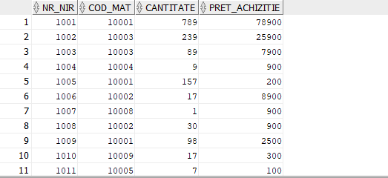

UPDATE MAT_APROV

SET PRET_ACHIZITIE=pret_achizitie+100

WHERE PRET_ACHIZITIE<1000;

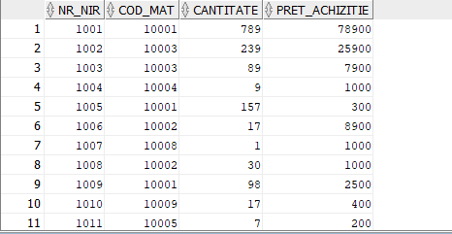

prompt

prompt Sa se realizeze operatia de actualizarea a locatiei unui furnizor care isi schimba sediul de la Sibiu la Bucuresti,Romana.

Prompt

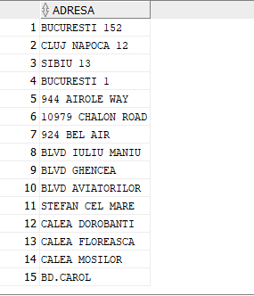

UPDATE FURNIZORI

SET ADRESA='BUCURESTI ROMANA'

WHERE ADRESA LIKE '%SIBIU%';

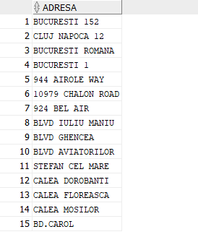

prompt

prompt Sa se realizeze operatia de actualizare a cantitatii consumate cu o valoare data de la tastatura

prompt cand cantitatea consumata este mai mica decat 10.

prompt

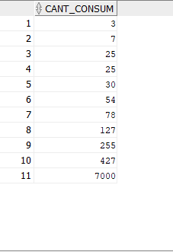

UPDATE MAT_CONSUM

SET CANT_CONSUM=&val

WHERE CANT_CONSUM<10;

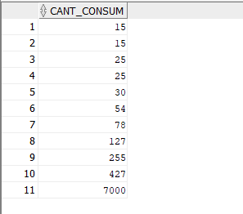

prompt

prompt S-a produs o eroare la introducerea valorii unei facturi. Sa se actualizeze pretul facturilor cu o

prompt valoare introdusa de la tastatura cand pretul este mai mic de 100.

prompt

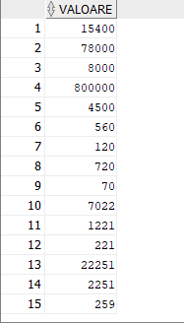

UPDATE FACTURA

SET VALOARE=&val

WHERE VALOARE<100;

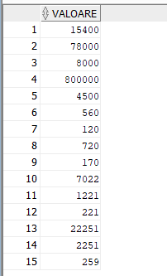

prompt

prompt Sa se actualizeze COTA TVA=19 produselor care au cota mai mica de 19

prompt

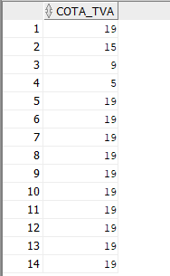

UPDATE MATERIALE

SET COTA_TVA=19

WHERE COTA_TVA<19;

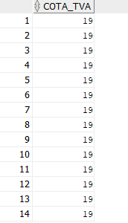

prompt

prompt Sa se actualizeze pentru toate produsele stocul de inceput cu valoarea 1.

prompt

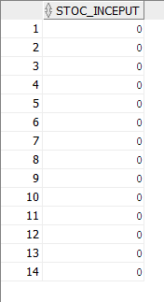

UPDATE MATERIALE

SET STOC_INCEPUT=1;

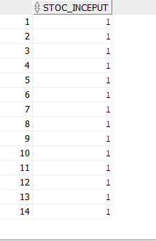

prompt

prompt Sa se stearga facturile care fac parte din intervalul (21,22)

prompt

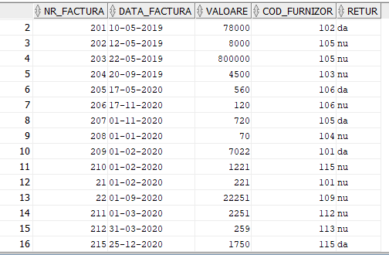

DELETE FROM FACTURA

WHERE NR_FACTURA IN (21,22);

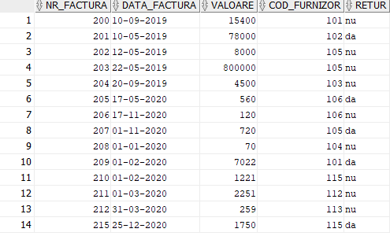

prompt

prompt Sa se stearga materialele care au o valoare(pret*cantitate) mai mica decat 1000

prompt

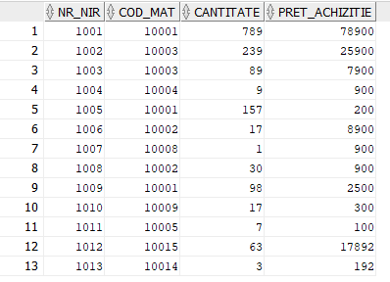

DELETE FROM MAT_APROV

WHERE CANTITATE*PRET_ACHIZITIE<1000;

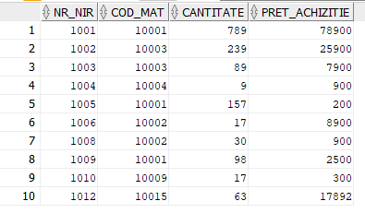

prompt

prompt Unele produse nu sunt la mare cerere. Sa se stearga produsele care au o

prompt cantitate consumata mai mica decat 10

prompt

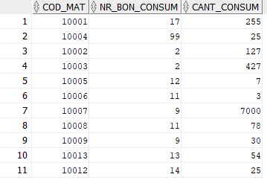

DELETE FROM MAT_CONSUM

WHERE CANT_CONSUM<10;

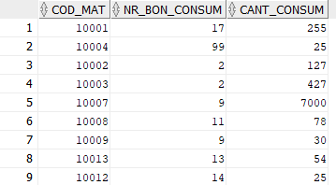

prompt

prompt Sa se stearga produsele care au STOCUL CURENT mai mare decat 1000

prompt

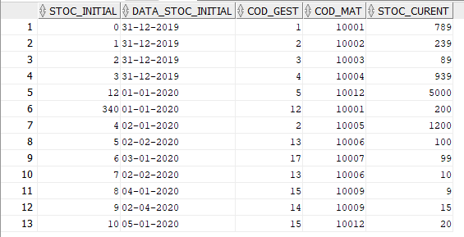

DELETE FROM STOC

WHERE STOC_CURENT>1000;

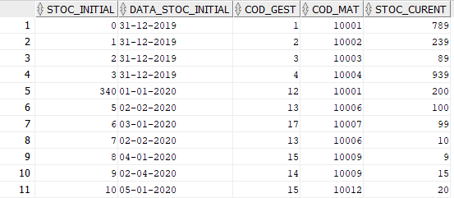

prompt

prompt Sa se stearga produsele care au stocul initial din anul 2019

prompt



DELETE FROM STOC

WHERE EXTRACT(YEAR FROM DATA_STOC_INITIAL)=2019;

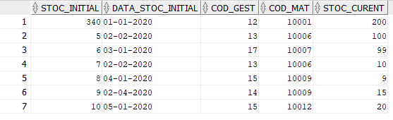

prompt

prompt Sa se stearga bunul consumat la Craiova

prompt

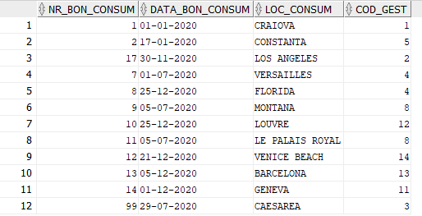

DELETE FROM BON_CONSUM

WHERE UPPER(LOC_CONSUM)='CRAIOVA';

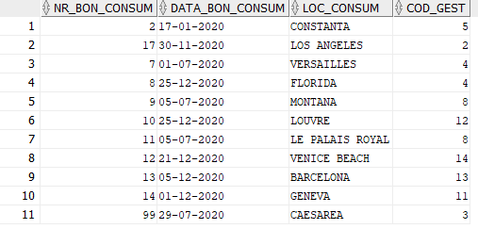

prompt

prompt CASE

prompt ====

prompt

prompt

prompt Sa se realizeze discount in functie de unitatea de masura pe care o au,astfel

prompt UM=”BUC” atunci discount 0.2

prompt UM=”KG” atunci discount 0.15

prompt UM=”LITRI” atunci discount 0.1

prompt 0 altfel, produselor care fac parte din materiale, si materiale_aprovizionate.

prompt

SELECT M.DEN_MAT,MA.COD_MAT,

CASE WHEN UPPER(UM)='BUC' THEN 0.2

WHEN UPPER(UM)='KG' THEN 0.15

WHEN UPPER(UM)='LITRI' THEN 0.1

ELSE 0 END DISCOUNT

FROM MATERIALE M,MAT_APROV MA

WHERE M.COD_MAT=MA.COD_MAT;

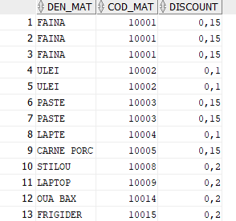

prompt

prompt Sa se realizeze discount in functie de unitatea de masura pe care o au,astfel

prompt UM=”BUC” atunci discount 0.2

prompt UM=”KG” atunci discount 0.15

prompt UM=”LITRI” atunci discount 0.1

prompt 0 altfel.

prompt

prompt

prompt DECODE

prompt ======

prompt

SELECT DEN_MAT, COD_MAT, UM,

DECODE(UPPER(UM) , 'BUC' , 0.2,'KG', 0.15, 'LITRI' , 0.1, 0) DISCOUNT

FROM MATERIALE;

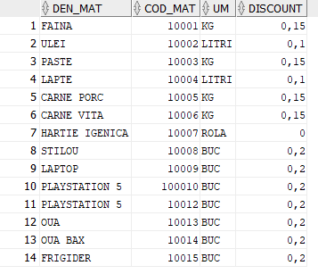

prompt

prompt MINUS

prompt =====

prompt

prompt

prompt Sa se afiseze produsele care au preturile intre 100 si 200,

prompt mai putin cele care au pretul intre 175-195.

Prompt

SELECT * FROM MATERIALE WHERE PRET_MEDIU BETWEEN 100 AND 200

MINUS

SELECT * FROM MATERIALE WHERE PRET_MEDIU BETWEEN 175 AND 195;

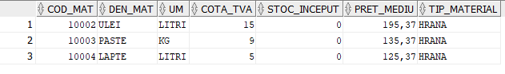

prompt

prompt Sa se afiseze codul si denumirea materialului din tabelele MAT_CONSUM SI MATERIALE.

prompt

SELECT MC.COD_MAT,M.DEN_MAT

FROM MAT_CONSUM MC, MATERIALE M

WHERE MC.COD_MAT=M.COD_MAT;

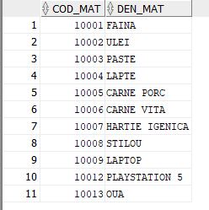

prompt

prompt Sa se afiseze data_nir si pretul de achizitie din tabelele unde anul de achizitie este 2019.

prompt

SELECT N.DATA_NIR,MA.PRET_ACHIZITIE

FROM NIR N,MAT_APROV MA

WHERE N.NR_NIR=MA.NR_NIR AND EXTRACT(YEAR FROM N.DATA_NIR)=2019;

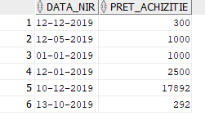

prompt

prompt Sa se selecteze numarul facturii, codul furnizorului si codul de la registrul comertului

prompt

SELECT FA.NR_FACTURA,FA.COD_FURNIZOR,FU.REG_COM

FROM FURNIZORI FU, FACTURA FA

WHERE FA.COD_FURNIZOR=FU.COD_FURNIZOR;

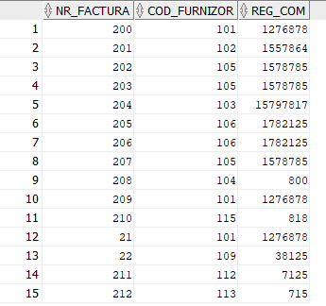

prompt

prompt Sa se afiseze numarul bonului de consum, data de consum, denumirea gestiunii si responsabilul de gestiune.

prompt

SELECT BC.NR_BON_CONSUM,BC.DATA_BON_CONSUM,G.DENUMIRE,G.RESPONSABIL

FROM BON_CONSUM BC,GESTIONARE G

WHERE G.COD_GEST(+)=BC.COD_GEST;

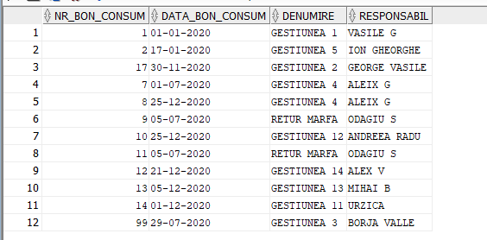

prompt

prompt Sa se afiseze stocul initial, numarul notei de intrare receptie si data notei de intrare receptie

prompt

SELECT S.STOC_INITIAL,N.NR_NIR,N.DATA_NIR

FROM STOC S,NIR N

WHERE S.COD_GEST=N.COD_GEST;

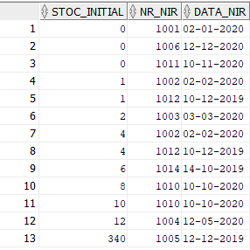

prompt

prompt Sa se afiseze cantitatea,pretul de achizitie, cantitatea consumata si sa se calculeze

prompt valoarea totala(cantitate*pret), si cantitatea consumata este mai mica decat 30.

Prompt

SELECT MA.CANTITATE,MA.PRET_ACHIZITIE,(MA.CANTITATE*MA.PRET_ACHIZITIE) AS VALOARE,MC.CANT_CONSUM

FROM MAT_APROV MA,MAT_CONSUM MC

WHERE MA.COD_MAT=MC.COD_MAT AND MC.CANT_CONSUM<30;



prompt

prompt Sa se afiseze numarul de nir,cantitatea,unitea de masura si pretul mediu

prompt

SELECT MA.NR_NIR, MA.CANTITATE,M.UM,M.PRET_MEDIU

FROM MATERIALE M,MAT_APROV MA

WHERE M.COD_MAT=MA.COD_MAT;

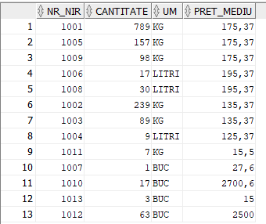

prompt

prompt Sa se afiseze toate marialele care fac parte din categoria „Hrana”.

prompt

SELECT * FROM MATERIALE

WHERE TIP_MATERIAL IN

(SELECT TIP_MATERIAL FROM MATERIALE WHERE UPPER(TIP_MATERIAL)='HRANA');

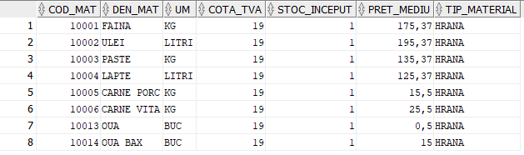

prompt

prompt Sa se afiseze toate elementele de stoc care fac parte din gestiunile 1,2,3,4.

prompt

SELECT * FROM STOC

WHERE COD_GEST IN

(SELECT COD_GEST FROM STOC WHERE COD_GEST BETWEEN 1 AND 4 );

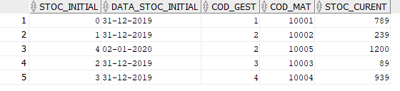

prompt

prompt Sa se afiseze toate elementele de stoc care au codul materialului intre 10001 si 10004

prompt

SELECT * FROM STOC

WHERE COD_MAT IN

(SELECT COD_MAT FROM STOC WHERE COD_MAT BETWEEN 10001 AND 10004);

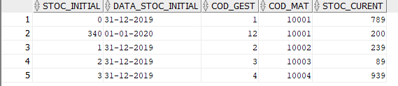

prompt

prompt Sa se afiseze toate datele din nota de intrare receptie pentru care nr_nir=1002

prompt

SELECT * FROM NIR

WHERE NR_NIR IN

(SELECT NR_NIR FROM NIR WHERE NR_NIR = 1002);



prompt

prompt Sa se afiseze codul si denumirea produselor care au pretul mediu intre 125 si 200

prompt

SELECT COD_MAT,DEN_MAT

FROM MATERIALE

WHERE PRET_MEDIU IN

(SELECT PRET_MEDIU FROM MATERIALE WHERE PRET_MEDIU BETWEEN 125 AND 200);

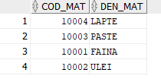

prompt

prompt Sa se afiseze codul si denumirea furnizorilor adresa pentru furnizori care au REG_COM

prompt intre doi valori introduse de la tastatura.

prompt

SELECT COD_FURNIZOR,DEN_FURNIZOR,ADRESA

FROM FURNIZORI

WHERE REG_COM IN

(

SELECT REG_COM FROM FURNIZORI WHERE REG_COM BETWEEN &VAL1 AND &VAL2);

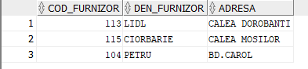

prompt

prompt Sa se afiseze responsabili si nivelul ierarhic pornind de la supervizorul cu id-ul 1.

prompt

SELECT ID_SUPERVIZOR,RESPONSABIL,ID_RESPONSABIL,LEVEL FROM IERARHIZARE

CONNECT BY PRIOR ID_RESPONSABIL=ID_SUPERVIZOR

START WITH ID_SUPERVIZOR=1;



prompt

prompt Sa se afiseze toti superiorii lui Odagiu.

prompt

SELECT ID_SUPERVIZOR,RESPONSABIL,ID_RESPONSABIL,LEVEL FROM IERARHIZARE

CONNECT BY ID_SUPERVIZOR=PRIOR ID_RESPONSABIL

START WITH UPPER(RESPONSABIL)='ODAGIU S'

ORDER BY LEVEL;

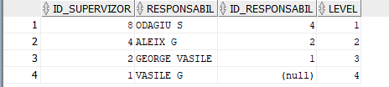

prompt

prompt Sa se afiseze toti subordonatii lui Odagiu.

prompt

SELECT ID_SUPERVIZOR,RESPONSABIL,ID_RESPONSABIL,LEVEL FROM IERARHIZARE

CONNECT BY ID_SUPERVIZOR=PRIOR ID_RESPONSABIL

START WITH LOWER(RESPONSABIL)='odagiu s'

ORDER BY LEVEL;

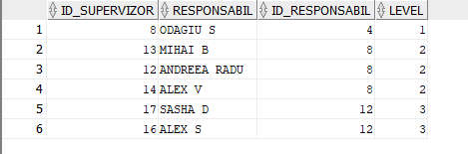

prompt

prompt Sa se afiseze toti subordonati lui Vasile G, din intervalul (2,10).

prompt

SELECT ID_SUPERVIZOR,RESPONSABIL,ID_RESPONSABIL,LEVEL FROM IERARHIZARE

WHERE ID_SUPERVIZOR BETWEEN 2 AND 10

CONNECT BY PRIOR ID_SUPERVIZOR=ID_RESPONSABIL

START WITH UPPER(RESPONSABIL)='VASILE G'

ORDER BY LEVEL;

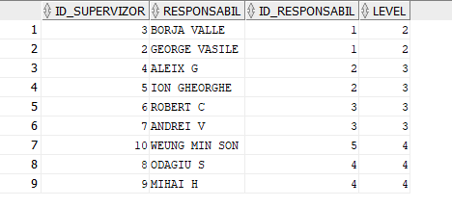

prompt

prompt Sa se afiseze toti subordonatii incepand cu levelul 3

prompt

SELECT ID_SUPERVIZOR,RESPONSABIL,ID_RESPONSABIL,LEVEL FROM IERARHIZARE

WHERE LEVEL > 3

CONNECT BY PRIOR ID_SUPERVIZOR=ID_RESPONSABIL

ORDER BY LEVEL;

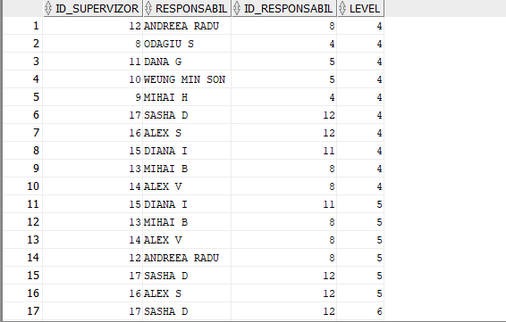

prompt

prompt CREAREA TABELE VIRTUALE

prompt ========================

prompt

prompt

prompt Sa se creeze tabela virtuala view_marteriale cu toate inregistrarile.

prompt

CREATE OR REPLACE VIEW VIEW_MATERIALE

AS SELECT * FROM MATERIALE;



prompt

prompt Sa se afiseze toate datele din table virtuala view_materiale.

prompt

SELECT * FROM VIEW_MATERIALE;

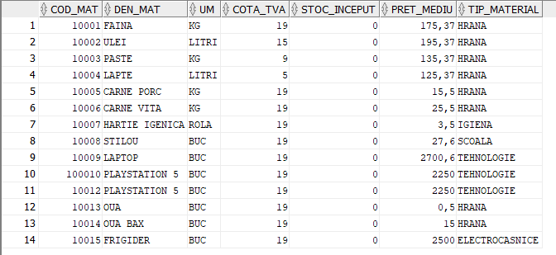

prompt

prompt Sa se actualizeze pretul mediu cu 10%.

prompt

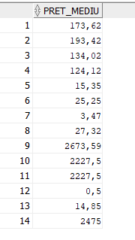

UPDATE VIEW_MATERIALE

SET PRET_MEDIU=PRET_MEDIU*1.1;

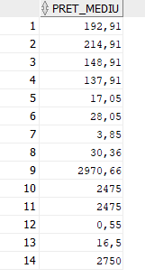

prompt

prompt Sa se afiseze produsele care au unitate de masura “BUC”

prompt

SELECT DEN_MAT,UM

FROM VIEW_MATERIALE

WHERE UPPER(UM)='BUC';

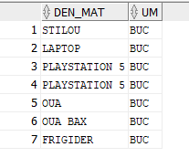

prompt

prompt Sa se stearga tabela virtuala view_materiale

prompt

DROP VIEW VIEW_MATERIALE;



prompt

prompt SECVENTE

prompt ==========

prompt

prompt

prompt SECVENTA CARE AJUTA LA NUMARAREA NUMARULUI DE FACTURI

prompt

CREATE SEQUENCE seq_nrfactura

START WITH 215 INCREMENT BY 1

MAXVALUE 250 NOCYCLE;

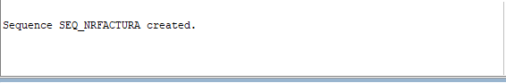

prompt

prompt Sa se foloseasta secventa pentru a adauga o noua factura.

prompt

INSERT INTO FACTURA

VALUES(seq_nrfactura.NEXTVAL,TO_DATE('25-12-2020','DD-MM-YYYY'),1750,115,'da');

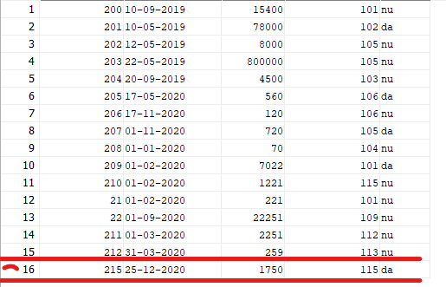

prompt

prompt Sa se afiseze valoarea curenta a secventei.

prompt

SELECT seq_nrfactura.CURRVAL FROM DUAL;

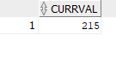

prompt

prompt Sa se modifice incrementul si valoarea maxima.

prompt

ALTER SEQUENCE SEQ_NRFACTURA INCREMENT BY 5;

ALTER SEQUENCE SEQ_NRFACTURA MAXVALUE 300;

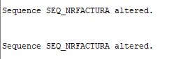



prompt

prompt Sa se stearga secventa SEQ_NRFACTURA

prompt

DROP SEQUENCE SEQ_NRFACTURA;



prompt

prompt SINONIME

prompt =========

prompt

prompt

prompt Sa se creeze un sinonim pentru tabela MAT_CONSUM

prompt

CREATE SYNONYM MC FOR MAT_CONSUM;



prompt

prompt Sa se afiseze toate datele din tabela MAT_CONSUM utilizand sinonimul.

Prompt

SELECT *

FROM MC;

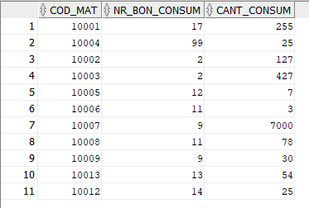

prompt

prompt Sa se stearga sinonimul pentru tabela MAT_CONSUM

prompt

DROP SYNONYM MC;

